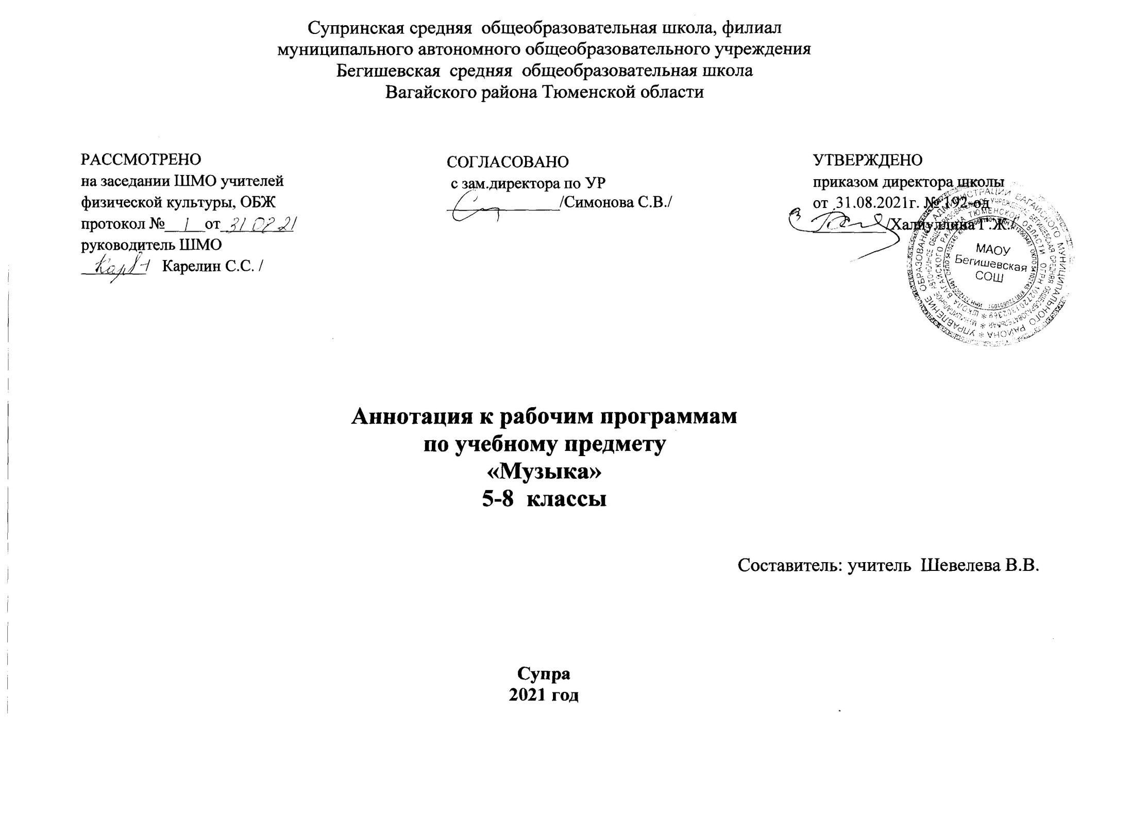

Нормативная база и УМК

Рабочая программа разработана на основе документов:
* Закон Российской Федерации «Об образовании в Российской Федерации» от 29.12.2012 №273 – ФЗ;
* Порядок организации и осуществления образовательной деятельности по основным общеобразовательным программам - образовательным программам начального общего, основного, общего и среднего общего образования (утвержден приказом Минобрнауки России от 30.08.2013 № 1015;
* Приказ Минобрнауки России от 17 декабря 2010г. № 1897 «Об утверждении федерального государственного образовательного стандарта основного общего образования»;
* Приказ Минобразования РФ от 5 марта 2004 г. N 1089 "Об утверждении федерального компонента государственных образовательных стандартов начального общего, основного общего и среднего (полного) общего образования"
* Приказ Министерства образования и науки Российской Федерации от 31.12.2015г. № 1577 «О внесении изменений в федеральный государственный образовательный стандарт основного общего образования, утвержденный приказом Министерства образования и науки
Российской Федерации от 17 декабря 2010г. № 1897».
* Приказ Минобрнауки России от 07.06.2017 N 506 "О внесении изменений в федеральный компонент государственных образовательных стандартов начального общего, основного общего и среднего (полного) общего образования, утвержденный приказом Министерства образования Российской Федерации от 5 марта 2004 г. N 1089"
*Устав муниципального автономного общеобразовательного учреждения Бегишевская средняя общеобразовательная школа Вагайского района Тюменской области;
*Учебный план муниципального автономного общеобразовательного учреждения Бегишевская средняя общеобразовательная школа Вагайского района Тюменской области;
На основе примерной программы основного общего образования по музыке с учетом авторской программы по музыке основного общего образования 5-8 класса «Музыка» 5-8 классы, авт. Е.Д. Критская, Г.П.Сергеева, Т.С.Шмагина, М.: Просвещение, 2017г.,
«Музыка, 5-8 классы», авторы В.В. Алеев, Т.И. Науменко, Т.Н. Кичак (2-е изд., стереотип. – М.: Дрофа, 2017г)
Рабочая программа ориентирована на использование учебников:
Музыка. 5 класс: учебник для общеобразовательных учреждений / . Е.Д. Критская, Г.П.Сергеева, Т.С. Шмагина - М.:Просвещение,2018.-159с.
Музыка. 6 класс: учебник для общеобразовательных учреждений / . Е.Д. Критская, Г.П.Сергеева, Т.С. Шмагина - М.:Просвещение,2018.-159с.
Музыка. 7 класс: учебник для общеобразовательных учреждений / . Е.Д. Критская, Г.П.Сергеева, Т.С. Шмагина - М.:Просвещение,2018.-159с.
Музыка. 8 класс: учебник для общеобразовательных учреждений / Т. И. Науменко, В. В. Алеев. – 11-е изд., стереотип. – М.: Дрофа, 2018. – 174, (2)с.: ил. - Искусство. Музыка. 8 класс. Аудиоприложение к учебнику./ Т.И. Науменко, В.В. Алеев – ООО Дрофа,
II. Количество часов, отводимое на изучение предмета
На изучение курса «Музыка» в каждом классе отводится:
5 класс –34 часа в год, 1 час в неделю
6 класс - 34 часа в год, 1 час в неделю
7 класс - 34 часа в год, 1 час в неделю
8 класс - 34 часа в год, 1 час в неделю.
Общее количество часов, на которое рассчитана программа «Музыка» 5-8 классы – 136 часов.

III. Цель и задачи учебного предмета
Цели общего музыкальною образования, реализуемые через систему ключевых задач личностного, познавательного, коммуникативного и социального развития, на данном этапе обучения приобретают большую направленность на расширение музыкальных интересов школьников, обеспечение их интенсивного интеллектуально-творческого развития, активный познавательный поиск в сфере искусства, самостоятельное освоение различных учебных действий.
Задачи:
-развитие музыкальности; музыкального слуха, певческого голоса, музыкальной памяти, способности к сопереживанию; образного и ассоциативного мышления, творческого воображения;
-освоение музыки и знаний о музыке, ее интонационно-образной природе, жанровом и стилевом многообразии, особенностях музыкального языка; музыкальном фольклоре, классическом наследии и современном творчестве отечественных и зарубежных композиторов; о воздействии музыки на человека; о ее взаимосвязи с другими видами искусства и жизнью;
-овладение практическими умениями и навыками в различных видах музыкально-творческой деятельности: слушании музыки, пении (в том числе с ориентацией на нотную запись), инструментальном музицировании, музыкально-пластическом движении, импровизации, драматизации исполняемых произведений;
-воспитание эмоционально-ценностного отношения к музыке; устойчивого интереса к музыке, музыкальному искусству своего народа и других народов мира; музыкального вкуса учащихся; потребности к самостоятельному общению с высокохудожественной музыкой и музыкальному самообразованию; слушательской и исполнительской культуры
ΙV. Периодичность и формы текущего контроля и промежуточной аттестации
Виды контроля: текущий, тематический, итоговый.
Формы контроля: устный опрос, сообщение, контрольные вопросы, викторина, проектная деятельность, тестовые задания.
Промежуточная аттестация : итоговая контрольная работа.

